AD Sortieralgorithmen Entwurf

Einleitunng
In dieser Aufgabe sollen vier verschiedene Sortieralgorithmen mittels Erlang implementiert werden. Dieser Entwurf soll die Kernkonzepte, Anforderungen, sowie die zu nutzenden Datenstrukturen darstellen. Bei den vier Algorithmen handelt es sich um Insertionsort, Radixsort, Introsort und Heapsort.

Anforderungen

Funktional
Kernkonzept der Sortierungsalgorithmen im Entwurf mit Flussdiagrammen und mit Pseudocode darstellen.
- Flussdiagramme für die Algorithmen
- Mit Pseudocode
- Keine Arrays

Technisch
Implementierung der Sortierungsalgorithmen in Erlang, welche auf Listen arbeiten.
- Implementierung in Erlang
- Keine vorgefertigten Hilfsfunktionen verwenden
- Vorgegebene Schnittstellen:
  - insertionS:insertionS(<Liste>)
  - radixS:radixS(<Liste>,<Digit>)
  - introS:introS(<pivot-methode>,<Liste>,<switch-num>)
  - heapS:heapS(<Liste>)
    - heap:create/0
    - heap:isEmpty/1
    - heap:insert/2, heap:insert(<Heap>,<Element>)
    - heap:pop/1
    - heap:top/1

Datenstrukturen
Als Datenstruktur für die Sortieralgorithmen verwenden wir Listen, um hier den geordneten Aufbau von Listen zu verwenden, damit wir die Elemente darin sortieren können. Außer für Heapsort, für welchen ein eigene Datenstruktur implementiert werden soll.

Detaillierte Algorithmen

Insertionsort
Ablauf:
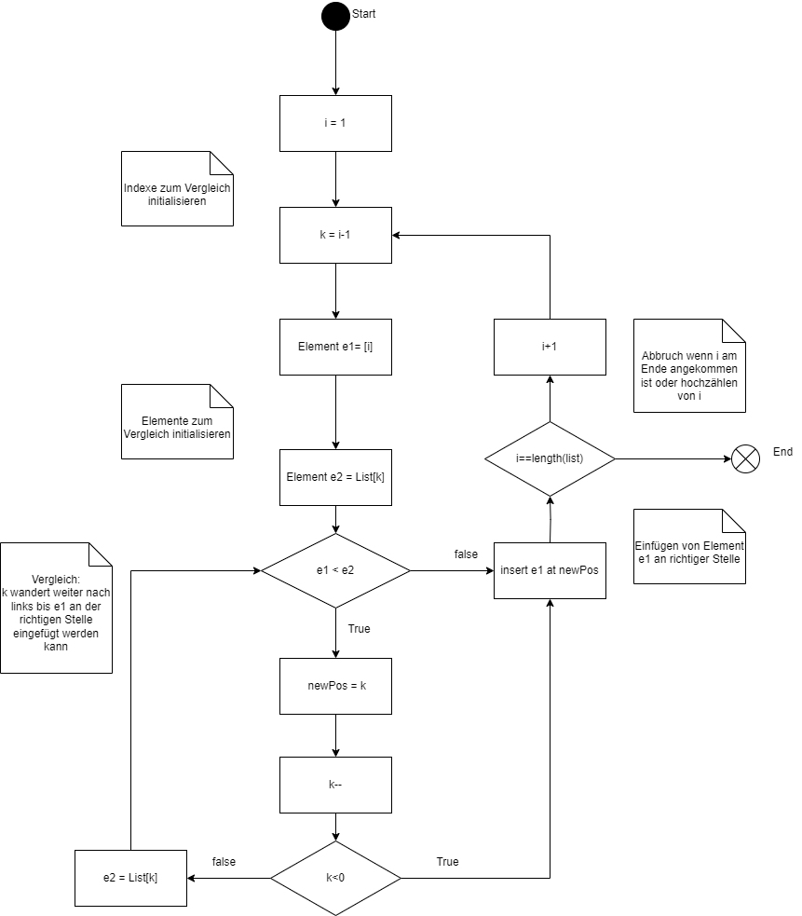
Komplexität:

Randfälle:

Radixsort
Ablauf:
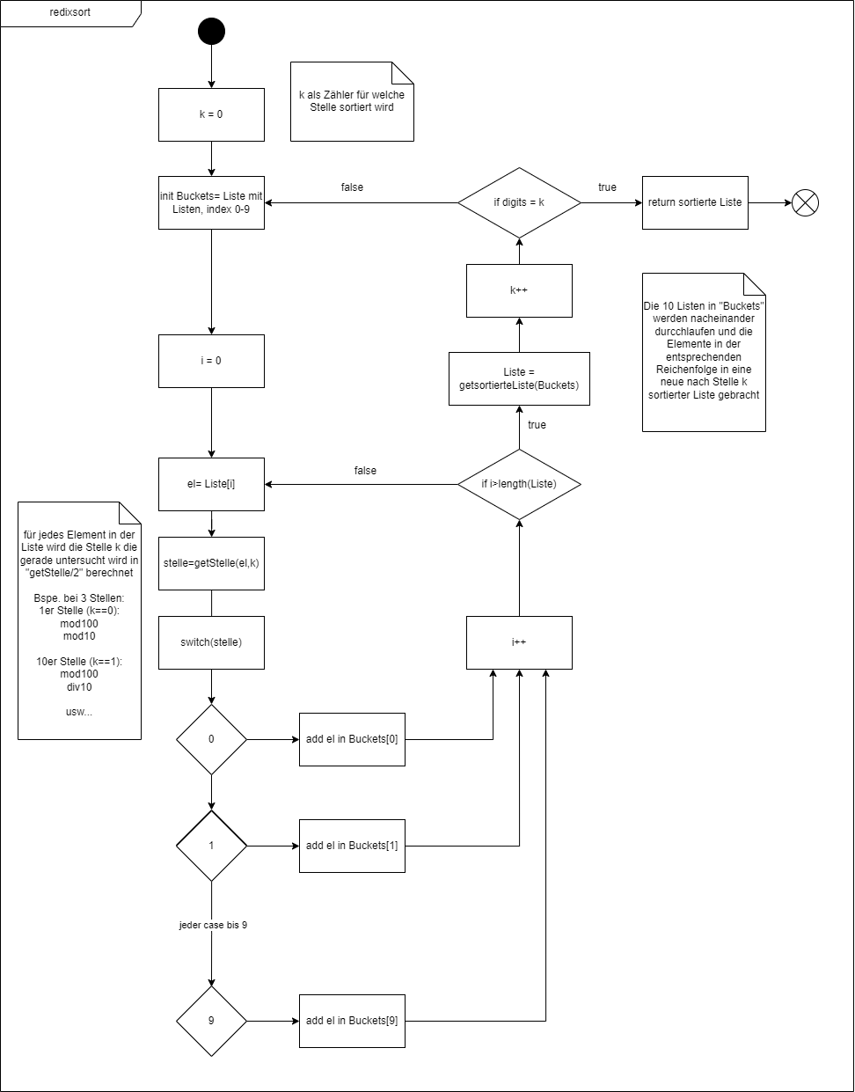

Introsort

Heapsort

Testplan

